ОБЛАСТНОЕ ГОСУДАРСТВЕННОЕ БЮДЖЕТНОЕ
ПРОФЕССИОНАЛЬНОЕ ОБРАЗОВАТЕЛЬНОЕ УЧРЕЖДЕНИЕ
«ИВАНОВСКИЙ МЕДИЦИНСКИЙ КОЛЛЕДЖ»

РАБОЧАЯ ТЕТРАДЬ

для проведения практических занятий со студентами
медицинского колледжа

Специальность 31.02.01 Лечебное дело
Учебная дисциплина «Здоровый человек и его окружение»
Раздел «Здоровые женщина и мужчина»

Иваново, 2021г

Составитель:
преподаватель Кузьмина Л. В.
Рассмотрено и утверждено
Советом по научно-исследовательской
деятельности ОГБПОУ «ИМК»
протокол №__________от __________
Председатель Совета
Директор ОГБПОУ «ИМК»
Кудрина Т. В.___________________

СОДЕРЖАНИЕ
Пояснительная записка____________________________________4 стр.
Тема 1. Особенности женского и мужского организма в
зрелом возрасте__________________________________________6 стр.

Тема 2. Здоровье семьи___________________________________15 стр.

Тема 3. Период беременности и родов______________________24 стр.
Занятие 1. Физиологическое течение беременности __________24 стр.
Занятие 2. Физиологические роды _________________________36 стр.

Тема 4. Послеродовый период_____________________________48 стр.

Тема 5. Климактерический период_________________________56 стр.

Список литературы _____________________________________62 стр.

Пояснительная записка
Рабочая тетрадь подготовлена в соответствии с действующим Федеральным государственным образовательным стандартом для студентов среднего профессионального образования по специальности 31.02.01 «Лечебное дело» и рабочей программой 0П.01 Здоровый человек и его окружение Раздел 2. Здоровые женщина и мужчина.
Пособие разработано на 5 тем. Каждая тема практического занятия содержит разнохарактерные задания для всех его этапов: проверка исходного уровня знаний, актуализация и закрепление учебного материала – вопросы, тестовые задания, ситуационные задачи, творческие задания. Тетрадь включает иллюстративный материал, таблицы, схемы и предназначена для самостоятельной аудиторной и внеаудиторной работы студентов.
Данный вид методического пособия для студентов способствует формированию у будущих специалистов следующих компетенций:
ОК 1. Понимать сущность и социальную значимость своей будущей профессии, проявлять к ней устойчивый интерес
ОК 2. Организовывать собственную деятельность, выбирать типовые методы и способы выполнения профессиональных задач, оценивать их выполнение и качество
ОК 3. Принимать решения в стандартных и нестандартных ситуациях и нести за них ответственность.
ОК 4. Осуществлять поиск и использование информации, необходимой для эффективного выполнения профессиональных задач, профессионального и личностного развития
ОК 5. Использовать информационно-коммуникационные технологии в профессиональной деятельности
ОК 6. Работать в коллективе и команде, эффективно общаться с коллегами, руководством, потребителями
ОК 7. Брать на себя ответственность за работу членов команды (подчиненных), за результат выполнения заданий.
ОК 8. Самостоятельно определять задачи профессионального и личностного развития, заниматься самообразованием, осознанно планировать и осуществлять повышение квалификации
ОК 9. Ориентироваться в условиях смены технологий в профессиональной деятельности.
ОК 10. Бережно относиться к историческому наследию и культурным традициям народа, уважать социальные, культурные и религиозные различия.
ОК 11. Быть готовым брать на себя нравственные обязательства
по отношению к природе, обществу, человеку.
ОК 12. Организовывать рабочее место с соблюдением требований охраны труда, производственной санитарии, инфекционной и противопожарной безопасности.
ОК 13. Вести здоровый образ жизни, заниматься физической культурой и спортом для укрепления здоровья, достижения жизненных и профессиональных целей.

ПК 1.1. Планировать обследование пациентов различных возрастных групп.
ПК 1.4. Проводить диагностику беременности.
ПК 4.3. Проводить санитарно-гигиеническое просвещение населения.
ПК 4.6. Проводить мероприятия по сохранению и укреплению здоровья различных возрастных групп населения.
ПК5.6. Оформлять медицинскую документацию.

В результате освоения дисциплины обучающийся должен
уметь:
1.Оценивать параметры физиологического развития человека в разные возрастные периоды;
2.Выявлять проблемы человека в разные возрастные периоды, связанные с дефицитом знаний, умений и навыков в области укрепления здоровья;
3.Обучать население особенностям сохранения и укрепления здоровья в разные возрастные периоды и вопросам планирования семьи;
знать:
1.Содержание понятий «здоровье», «качество жизни», «факторы риска болезни»;
2.Основные факторы риска развития болезней в разные возрастные периоды;
3.Периоды жизнедеятельности человека;
4.Анатомо-физиологические и психологические особенности человека;
5.Основные закономерности и правила оценки физического, нервно-психического и социального развития;
6.Универсальные потребности человека в разные возрастные периоды;
7.Значение семьи в жизни человека

Тема 1. ОСОБЕННОСТИ ЖЕНСКОГО И МУЖСКОГО ОРГАНИЗМА В ЗРЕЛОМ ВОЗРАСТЕ

ЦЕЛЬ ЗАНЯТИЯ: познакомиться с анатомическими особенностями женских и мужских половых органов, их физиологией, факторами, способствующими нормальному положению половых органов; изучить влияние половых гормонов на женский и мужской организм.
ПК 1.1, 4.3, 4.6, 5.6
ОПОРНЫЕ ВОПРОСЫ ТЕМЫ:
  - Наружные женские половые органы.
  - Внутренние женские половые органы.
  - Женские половые гормоны.
  - Строение и функции влагалища.
  - Строение и функции матки.
  - Строение и функции яичника.
  - Отделы тазовой клетчатки.
  - Факторы, способствующие удержанию половых органов в нормальном положении.
  - Менструальный цикл и его регуляция.
  - Фазы яичникового и маточного циклов.
  - Наружные мужские половые органы.
  - Внутренние мужские половые органы.
  - Мужские половые гормоны.

ОСНАЩЕНИЕ ЗАНЯТИЯ:
- фантом гинекологический | - проектор
- макет сагиттального разреза женского таза | - ноутбук
- таблицы | - кроссворды
- схемы | - рисунки

ЗАДАНИЕ ДЛЯ КОНТРОЛЯ ИСХОДНОГО УРОВНЯ ЗНАНИЙ
Выберите один правильный ответ
1. Большие и малые половые губы относятся к наружным половым органам?
- Да
- Нет
2. Бартолиновы железы расположены в верхней трети больших половых губ?
- Да
- Нет
3. Стенка матки состоит из трех слоев?
- Да
- Нет
4. Периметрий – это слизистая оболочка матки?
- Да
- Нет
5. Эстрогены и прогестерон – это женские половые гормоны?
- Да
- Нет
6. Гонадотропные гормоны вырабатываются в яичнике?
- Да
- Нет
7. Яичко – это мужская половая клетка?
- Да
- Нет
8. Овуляция – это выход яйцеклетки из яичника?
- Да
- Нет
9. Прогестерон повышает тонус матки?
- Да
- Нет
10. Слизистая влагалища имеет железы?
- Да
- Нет
11. Для второй степени чистоты влагалищного содержимого характерна кислая реакция?
- Да
- Нет
12. Сперматозоиды вырабатываются в простате?
- Да
- Нет
ЗАДАНИЯ ДЛЯ АКТУАЛИЗАЦИИ ЗНАНИЙ
ЗАДАНИЕ № 1

Подпишите рисунки.

 | 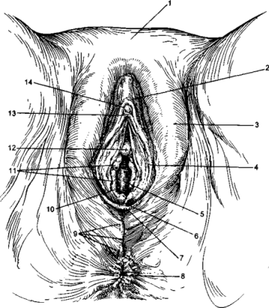 | 1-____________________  2-____________________  3-____________________  4-____________________  5-____________________  6-____________________  7-____________________  8-____________________  9-____________________  10-___________________  11-___________________  12-___________________  13-___________________  14-___________________
- 1 | 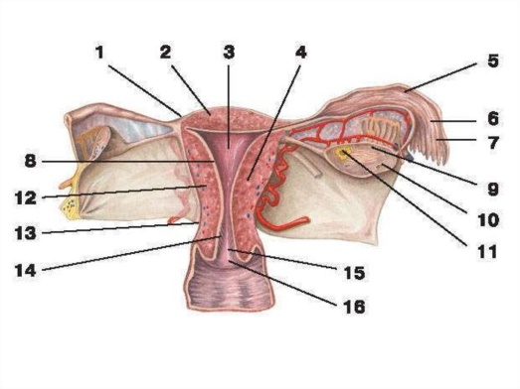 | 1-____________________  2-____________________  3-____________________  4-____________________  5-____________________  6-____________________  7-____________________  8-____________________  9-____________________  10-___________________  11-___________________  12-___________________  13-___________________  14-___________________  15-___________________  16-___________________
- 3 | 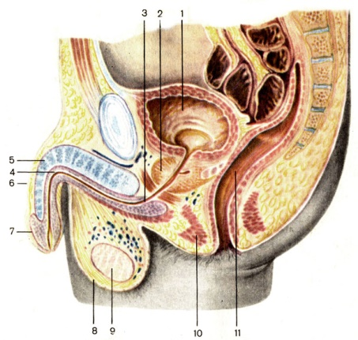 | 1-____________________  2-____________________  3-____________________  4-____________________  5-____________________  6-____________________  7-____________________  8-____________________  9-____________________  10-___________________  11-___________________

ЗАДАНИЕ № 2
Определить степень чистоты влагалищного содержимого, подписать, обозначить эпителиальные клетки, палочки Додерлейна, кокки, лейкоциты, специфические возбудители (гонококки)

- 5 | 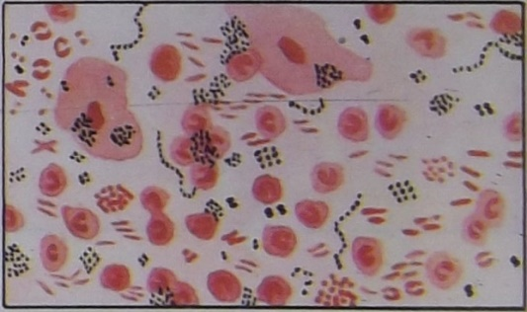 | _________________________________________________________________________________________________________________________________________________________________
- 6 | 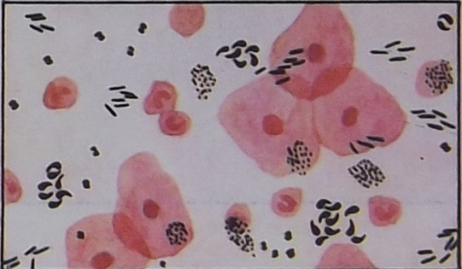 | _________________________________________________________________________________________________________________________________________________________________
3 | 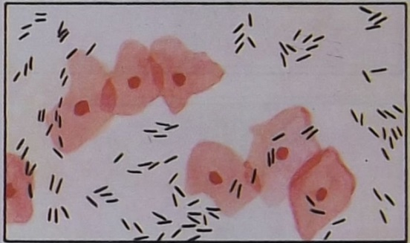 | _________________________________________________________________________________________________________________________________________________________________
 | 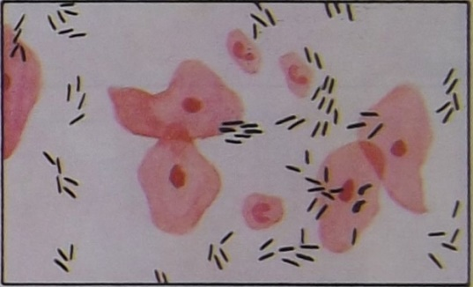 | _________________________________________________________________________________________________________________________________________________________________

ЗАДАНИЯ ДЛЯ ЗАКРЕПЛЕНИЯ ТЕМЫ

ЗАДАНИЕ № 1

Укажите номера всех правильных ответов
1. К женским наружным половым органам относятся:
1. лобок
2. большие половые губы
3. малые половые губы
4. влагалище
5. клитор

2. Большие железы преддверия влагалища располагаются:
1. в нижней трети больших половых губ
2. в верхней трети больших половых губ
3. в толще малых половых губ
4. в преддерии влагалища

3. Выделяют следующие отделы матки:
1. тело
2. шейка
3. своды
4. перешеек

4. Основная функция матки:
1. половая
2. секреторная
3. детородная
4. менструальная

5. К внутренним половым органам относятся:
1. влагалище
2. матка
3. клитор
4. маточные трубы
5. яичники

6. У здоровых женщин содержимое влагалища имеет:
1. нейтральную реакцию
2. кислую реакцию
3. щелочную реакцию

7. В соответствии с характером микрофлоры влагалища принято различать:
1. 2 степени чистоты
2. 3 степени чистоты
3. 4 степени чистоты

8. Самая верхняя часть матки называется:
1. дно
2. тело
3. шейка

9. В яичниках происходит:
1. оплодотворение
2. созревание яйцеклеток
3. имплантация

10. Девственная плева:
1. относится к наружным половым органам
2. относится к внутренним половым органам
3. является границей между ними

11. Наиболее мощным слоем матки является:
1. эндометрий
2. миометрий
3. периметрий

12. Основная функция наружных половых органов:
1. защитная
2. менструальная
3. выделительная

13. К клетчатке малого таза относится:
1. околовлагалищная
2. околопрямокишечная
3. околоматочная
4. все вышеперечисленные

14. Женская половая железа – это:
1. матка
2. бартолинова железа
3. яичник

15. Мужской половой гормон:
1. тестостерон
2. прогестерон
3. метандростенолон

16. К наружным мужским половым органам относится:
1. яичко
2. мошонка
3. простата

17. Сперматозоиды вырабатываются в:
1. яичке
2. простате
3. мошонке

18. К внутренним мужским половым органам относятся:
1. половой член
2. предстательная железа
3. яичко

19. Гормон, вырабатываемый в желтом теле:
1.эстрон
2. инсулин
3. окситоцин
4.прогестерон

20. Средняя продолжительность менструального цикла:
1. 21 день
2. 35 дней
3. 15 дней
4. 28 дней
21. Разрыв фолликула и выход яйцеклетки в брюшную полость – это:
1. овуляция
2. менструация
3. пролиферация
4. секреция

22. Фаза маточного цикла:
1. овуляция
2. персистенция
3. пролиферация
4. атрезия

23. Наружный зев нерожавшей женщины имеет форму:
- округлую
- щелевидную
- Т-образную
- серповидную
24. Во время менструации происходит отторжение:
- всех слоев матки
- всего эндометрия
- функционального слоя эндометрия
- базального слоя эндометрия
25. Средняя продолжительность менструации:
- 1-2 дня
- 8 дней
- 6-10 дней
- 3-5 дней
ЗАДАНИЕ № 2
Решите ситуационные задачи
Задача № 1.
В женскую консультацию обратилась женщина с жалобами на задержку менструации. При обследовании выявлена беременность в сроке 6 недель. Беременность нежелательная. Проведено обследование для медицинского аборта.
Данные бактериоскопического исследования мазка из влагалища следующие: палочек Додерлейна мало, большое количество лейкоцитов и кокков.
1. Определите степень чистоты влагалища. _____________________________
2. Возможно ли проведение медицинского аборта при данной степени чистоты?________________________________________________________

Задача № 2.
В женскую консультацию обратилась женщина 20 лет с жалобой на ненаступление беременности. Менструации с 15 лет, нерегулярные, через 1 – 2 месяца, скудные, по 1-2 дня, безболезненные. Половая жизнь в браке, без предохранения.
При гинекологическом исследовании выявлено: оволосение на лобке скудное, влагалище узкое, слизистая влагалища розового цвета, складчатая, шейка матки конической формы, размеры матки меньше нормы, придатки не определяются, выделения обычные.
- Дайте заключение о менструальной функции.
- Дайте заключение о состоянии половых органов.
________________________________________________________________________________________________________________________________________________________________________________________________________________________________________________________________________

Задача № 3.
В женскую консультацию обратилась женщина 17 лет с жалобами на обильные выделения из влагалища и зуд во влагалище.
Половая жизнь с 16 лет, вне брака, половые партнеры разные. Беременностей не было.
При гинекологическом исследовании выявлено: слизистая влагалища отечна, гиперемирована, матка нормальных размеров, безболезненна, придатки не определяются. Выделения из влагалища обильные, жидкие, зеленоватого цвета. Взят мазок из влагалища.
Данные бактериоскопического исследования следующие: палочки Додерлейна отсутствуют, большое количество лейкоцитов и кокков, найдены трихомонады.
- Оцените состояние половых органов.
- Определите степень чистоты влагалища.
- Дайте совет по гигиене половой жизни.
____________________________________________________________________________________________________________________________________________________________________________________________________________________________________________________________________________________________________________________________________________________________________________________________________________________________________________________________________________________________________________________________________________________________________________________________________________________________________________________________________________________

Тема 2. ЗДОРОВЬЕ СЕМЬИ
ЦЕЛЬ ЗАНЯТИЯ: ознакомиться с понятием «планирование семьи»,
задачами и структурой службы планирования семьи; познакомиться с методами регуляции рождаемости, видами прерывания беременности;
изучить характер осложнений абортов, методику подбора средств контрацепции в различные возрастные периоды.
ПК 1.1, 4.3, 4.6, 5.6
ОПОРНЫЕ ВОПРОСЫ ТЕМЫ:
- Структура, задачи службы планирования семьи.
- Методы прерывания беременности.
в ранние сроки
в поздние сроки
3. Осложнения абортов: ранние, отдаленные
4. Методы контрацепции
  - классификация и требования к контрацептивным средствам
  - индекс Перля
  - традиционные методы (физиологические, барьерные)
  - современные методы (химические, гормональные, ВМК, ДХС)
  - показания и противопоказания к различным видам контрацепции
  - преимущества и недостатки методов

ОСНАЩЕНИЕ ЗАНЯТИЯ:
- фантом акушерский | - контрацептивные средства
- ноутбук | - альбом по контрацепции
- проектор | - микротаблицы
- видеофильмы | - схемы
- презентации | - рисунки

ЗАДАНИЕ ДЛЯ КОНТРОЛЯ ИСХОДНОГО УРОВНЯ ЗНАНИЙ
Дополните предложения
1. Планирование семьи – это _____________________________________
________________________________________________________________________________________________________________________________________________________________________________________________________________________________________________________________
2. Задачи службы планирования семьи:
________________________________________________________________________________________________________________________________________________________________________________________________________________________________________________________________________________________________________________________________________________________________________________________________________________________________________________________________
3. Аборт – это ___________________________________________________
________________________________________________________________
4. Ранние аборты производятся в сроке ____________________________
5. Поздние аборты производятся в сроке___________________________
6. Медицинские показания для проведения поздних абортов:________
________________________________________________________________________________________________________________________________________________________________________________________________________________________________________________________________________________________________________________________________
7. Условия для проведения медикаментозного прерывания беременности:___________________________________________________________________________________________________________________________________________________________________________________________________________________________________________________
8. Критерии эффективности медицинского аборта:__________________
________________________________________________________________________________________________________________________________________________________________________________________________
9. Ранние осложнения аборта:_____________________________________
________________________________________________________________________________________________________________________________________________________________________________________________________________________________________________________________
10. Отдаленные осложнения аборта:_______________________________
________________________________________________________________________________________________________________________________
________________________________________________________________________________________________________________________________
ЗАДАНИЯ ДЛЯ АКТУАЛИЗАЦИИ ЗНАНИЙ
ЗАДАНИЕ № 1
Заполните схему «Методы контрацепции»,
достройте недостающие звенья
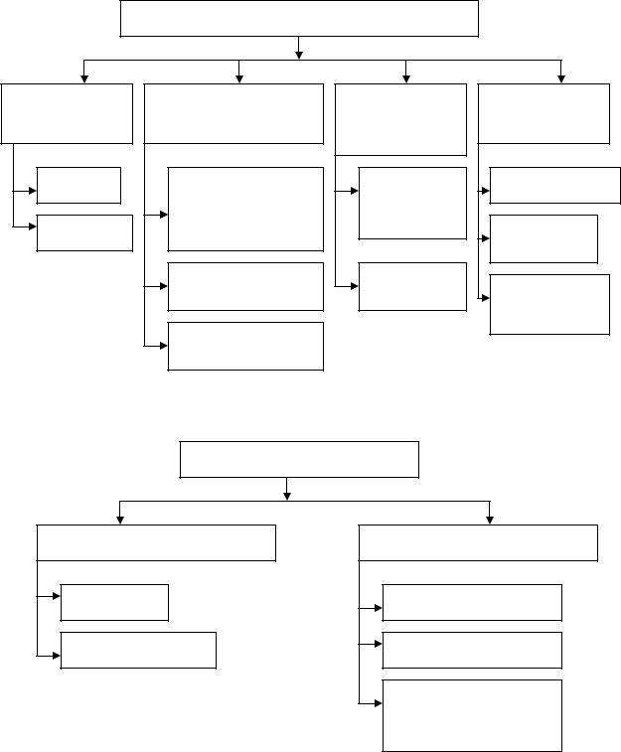

ЗАДАНИЕ № 2
Определить фертильную фазу календарным способом 1 вариант 2 вариант
Дата начала менструации | Дата начала менструации
21.01 | 2.01
17.02 | 30.01
16.03 | 27.02
13.04 | 25.03
10.05 | 24.04
9.06 | 21.05
7.07 | 19.06
____________________________________________________________________________________________________________________________________________________________________________________________________________________________________________________________________

ЗАДАНИЕ № 3
Оценить график ректальной температуры, вычислить фертильную фазу
1 вариант
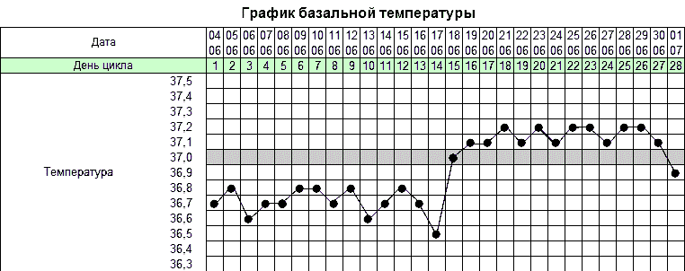

_________________________________________________________________________________________________________________________________________________________________________________________________________________________________________________________________________________________________________________________________________________________________________________________________________________________________________

2 вариант
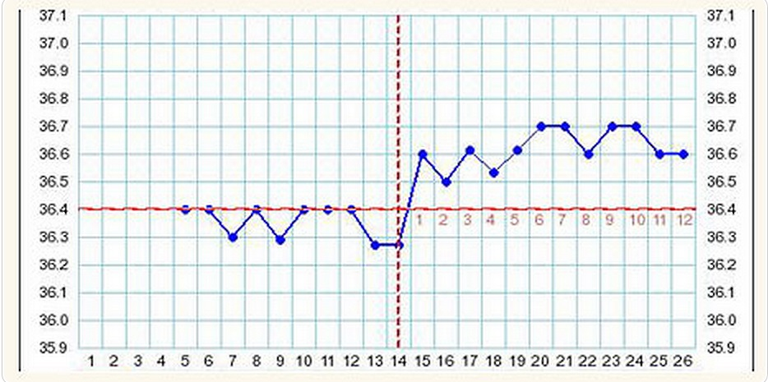

_________________________________________________________________________________________________________________________________________________________________________________________________________________________________________________________________________________________________________________________________________________________________________________________________________________________________________

ЗАДАНИЯ ДЛЯ ЗАКРЕПЛЕНИЯ ТЕМЫ

Задание 1

Выберите правильные ответы

1. Основным критерием двухфазного менструального цикла является:
1. правильный ритм менструации
2. время наступления первой менструации
3. особенность становления менструальной функции в период полового созревания
4. овуляция
5. все перечисленное выше

2. Тест измерения базальной температуры основан на гипертермическом эффекте:
- эстрадиола
- прогестерона
- ЛГ
- ФСГ

3. Химические контрацептивы:
- Мирена
- Фарматекс
- Патентекс-овал
- Антеовин
5. Логест.

4.К барьерным контрацептивам относятся:
- аэрозоли
- мини-пили
- презерватив
- шеечные колпачки
- ВМС

5. От ИППП предохраняют:
- барьерные контрацептивы
- внутриматочные контрацептивы
- гормональные
- химические

6. К современным методам противозачаточного воздействия относятся:
- гормональная котрацепция (ОК)
- внутриматочная контрацепция (ВМК)
- ритмический метод
- химические средства

7. Осложнением, чаще всего возникающим при введении ВМС является:
- истмико-цервикальная недостаточность
- внематочная беременность
- привычный выкидыш
- воспалительные заболевания матки
- тромбоз вен таза
8. Вазэктомия – это:
- удаление яичка
- пересечение семявыводящих протоков
- удаление предстательной железы
- мужская стерилизация

9. Показания к удалению ВМС:
- отсутствие нитей ВМС
- нахождение ВМС в полости матки больше 5 лет
- удлинение менструации на 1-2 дня
- беременность на фоне ВМС

10. К препаратам, содержащим только прогестины, относятся:
- мини –пили
- Депо-провера
- Ярина
- Регулон

11 Для посткоитальной контрацепции рекомендуется использовать:
- спермициды
- Эскапел
- Постинор
- комбинированнные оральные контрацептивы
- все перечисленное верно

12. Чистые гестагены рекомендованы:
- кормящим матерям
- нерожавшим женщинам
- курящим женщинам
- в возрасте старше 35 лет

13. Механизм действия оральных гормональных контрацептивов:
- блокада овуляции
- изменение перистальтики маточных труб
- уплотнение цервикальной слизи
- все перечисленное верно

14. Многофазные КОК:
- Триквилар
- Три-регол
- Жанин
- Новинет

15. Наиболее предпочтительные методы контрацепции у подростков:
- бьюти- контрацептивы
- внутриматочная контрацепция
- химические средства
- ритмический метод
- презерватив

Задание 2.
Решите ситуационные задачи
Задача № 1

В женскую консультацию обратилась женщина, 22 лет, с просьбой о введение ВМС. Менструации с 13 лет, регулярные, через 26 дней, по 3-4 дня, безболезненные. В анамнезе – 1 роды и 1 медицинский аборт. Гинекологические и венерические заболевания отрицает. Влагалищное исследование: влагалище не гиперемировано, на шейке матки – эрозия, матка не увеличена, подвижна, безболезненна, придатки не определяются, выделения слизистые.

1. Дайте заключение о возможности введения ВМС.
2. План ведения женщины?
____________________________________________________________________________________________________________________________________________________________________________________________________________________________________________________________________________________________________________________________________________________________________________________________________________

Задача № 2

В женскую консультацию обратилась женщина, 17 лет, за советом о предохранении. Менструации с 12 лет, регулярные, умеренные, безболезненные. Половая жизнь с 16 лет, вне брака. Половые партнеры разные. Беременности не было.
Влагалищное исследование: влагалище не рожавшей, шейка матки без дефектов, матка не увеличена, подвижна, безболезненна, придатки не определяются, выделения слизистые.

1. Дайте совет по гигиене половой жизни.
2. Какой метод контрацепции можно рекомендовать?
____________________________________________________________________________________________________________________________________________________________________________________________________________________________________________________________________________________________________________________________________________________________________________________________________________

Задача № 3

В женскую консультацию обратилась женщина, 20 лет, только что вступившая в брак и начавшая половую жизнь. Хочет предохраняться по циклу. Менструации с 13 лет, регулярные, через 28 – 30 дней, по 3 – 4 дня, умеренные, безболезненные.
Влагалищное исследование: влагалище не гиперемировано, шейка матки без дефектов, матка отклонена вправо, не увеличена, подвижна, безболезненна, придатки не определяются, выделения слизистые.

1. Возможен ли физиологический метод контрацепции?__________
____________________________________________________________________________________________________________________________________
2. Дайте рекомендации по определению фертильной фазы всеми способами.______________________________________________________________________________________________________________________________________________________________________________________________________________________________________________________________________________________________________________________________________________________________________________________________________________________________________________________

Задача № 4

В женскую консультацию обратилась женщина, 20 лет. По совету подруги, с целью предохранения, стала применять «Новинет». Последнее время отмечает выраженную тошноту, связывает с приёмом «Новинета». Менструации с 12 лет, регулярные, умеренные, безболезненные. В анамнезе – 1 медицинский аборт.
Влагалищное исследование: влагалище не гиперемировано, шейка матки без дефектов,
матка не увеличена, подвижна, безболезненна. Придатки не определяются, выделения слизистые.

1. Возможно ли применение контрацептивов без консультации врача? __________________________________________________________
2. Дайте совет по контрацепции ________________________________________________________________________________________________________________________________________________________________________________________________________________________________________________________________________________________________________________________________________________________________________________________________

Задача № 5

В женскую консультацию обратилась женщина, 35 лет, за советом о надёжности контрацепции. Ранее предохранялась ВМС, но 6 месяцев назад перенесла воспаление матки, и ВМС удалили. Менструации регулярные, умеренные, безболезненные.
В анамнезе – 3 родов и 2 медицинских аборта. Имеет 3 детей. Беременностей не планирует.
Влагалищное исследование: влагалище не гиперемировано, шейка матки без дефектов, матка и придатки без особенностей. Выделения слизистые.

- Какой метод контрацепции можно рекомендовать?______________
__________________________________________________________________
Тема 3. ПЕРИОД БЕРЕМЕННОСТИ и РОДОВ
занятие 1. Физиологическое течение беременности
ЦЕЛЬ ЗАНЯТИЯ: познакомиться с основными процессами, происходящими во время беременности, изучить физиологические изменения в организме беременной женщины, влияние вредных факторов на развитие эмбриона и плода, научиться определять признаки зрелости плода.
ПК 1.1, 1.4, 4.3, 4.6, 5.6

ОПОРНЫЕ ВОПРОСЫ ТЕМЫ:
- Определение беременности.
- оплодотворение, гаметогенез.
- этапы внутриутробного развития от зачатия до рождения.
- критические периоды внутриутробного развития плода.
- строение и функция плаценты, плодных оболочек, пуповины.
- состав и функции околоплодной жидкости
- периоды формирования органов и систем плода.
- анатомическое строение головки доношенного плода (кости, швы, роднички).
- размеры головки зрелого плода.
- признаки зрелости и незрелости плода.
- анатомические единицы головки зрелого плода.
- группы факторов, влияющих на плод.
- Что такое антенатальная и интранатальная охрана плода?
- признаки беременности.
- изменения в организме беременной.
- Определение положения плода в матке.
- Определение срока беременности и даты предстоящих родов.

ОСНАЩЕНИЕ ЗАНЯТИЯ:
- фантом акушерский | - видеоролики
- кукла-плодик | - таблицы
- плацента с пуповиной | - кроссворды
- ноутбук | - схемы
- проектор | - рисунки

ЗАДАНИЕ ДЛЯ КОНТРОЛЯ ИСХОДНОГО УРОВНЯ ЗНАНИЙ
ТЕСТОВЫЙ КОНТРОЛЬ
Выберите один правильный ответ
1. Срок беременности и дата родов не могут быть определены по:
- последней менструации
- первому шевелению плода
- данным ранней явки
- размерам плода
2. Какие признаки беременности относятся к достоверным?
- изменение аппетита
- выслушивание сердечных тонов плода
- увеличение матки
- прекращение менструаций
3. В чем заключается признак Пискачека?
- в размягчении перешейка матки, позволяющем сблизить кончики пальцев обеих рук при влагалищно-брюшностеночном исследовании
- асимметрия матки, появление в одном из углов матки куполообразного выпячивания
- сокращение матки о время бимануального исследования.
- цианоз вульвы и слизистой влагалища
4. В чем заключается признак Снегирева?
- цианоз вульвы и слизистой влагалища
- увеличение матки
- изменение консистенции матки при пальпации
- легкая растяжимость слизистой влагалища.
5. В чем заключается признак Гегара?
- появление в одном из углов матки куполообразного выпячивания
- в размягчении перешейка матки, позволяющем сблизить кончики пальцев обеих рук при влагалищно-брюшностеночном исследовании
- сокращение матки о время бимануального исследования.
- цианоз вульвы и слизистой влагалища
6. Ранней явкой называется постановка на учет в ЖК беременной в сроке беременности:
- первые дни беременности
- до 5 недель
- до 12 недель
- до 20 недель
7. Какова нормальная еженедельная прибавка веса во II половине беременности?
- 150-250 г
- 300-350 г
- 400-500 г
- 600-700 г

8. Нормальная продолжительность беременности составляет:
- 295 дней
- 28-32 недели
- 40 недель
- 37-42 недели
9. Послед - это:
- амнион, хорион, пуповина
- плацента, пуповина
- плацента, оболочки
- плацента, оболочки, пуповина
10. В пуповине расположены сосуды:
- три артерии
- две артерии, одна вена
- две вены и одна артерия
- три вены

ЗАДАНИЯ ДЛЯ АКТУАЛИЗАЦИИ ЗНАНИЙ
ЗАДАНИЕ № 1
Ответьте на поставленные вопросы
- Перечислите предположительные признаки беременности.
________________________________________________________________________________________________________________________________________________________________________________________________
________________________________________________________________________________________________________________________________
- Перечислите вероятные признаки беременности.
________________________________________________________________________________________________________________________________________________________________________________________________
________________________________________________________________________________________________________________________________
- Перечислите достоверные признаки беременности.
________________________________________________________________________________________________________________________________________________________________________________________________
- Как определяется срок родов?
________________________________________________________________________________________________________________________________________________________________________________________________________________________________________________________________
- Каковы обязательные и дополнительные методы обследования беременных при постановке на учет в ЖК?
________________________________________________________________________________________________________________________________________________________________________________________________________________________________________________________________

________________________________________________________________________________________________________________________________________________________________________________________________________________________________________________________________
- Основные изменения в сердечно-сосудистой системе при нормальной беременности
________________________________________________________________________________________________________________________________________________________________________________________________
- Назовите основные физиологические изменения в дыхательной системе во время беременности
________________________________________________________________________________________________________________________________________________________________________________________________
- Укажите нормальную величину прибавки массы тела за неделю во второй половине беременности и в течение всей беременности
________________________________________________________________________________________________________________________________

- Какие изменения мочевыделительной системы происходят во время физиологической беременности?
________________________________________________________________________________________________________________________________
________________________________________________________________
- Укажите особенности пищеварительной системы при физиологической беременности
________________________________________________________________________________________________________________________________________________________________________________________________

ЗАДАНИЕ № 2

Подпишите рисунки.

- 1
- 3 | 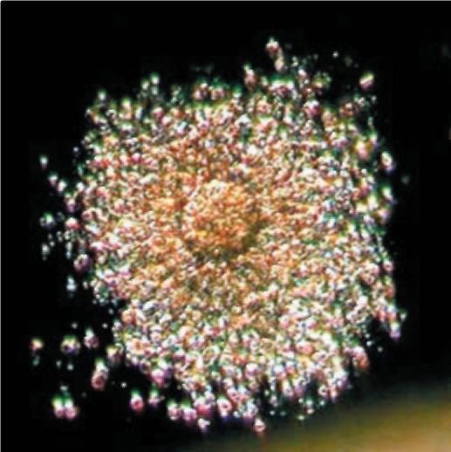
- 4
- 5
- 6 | 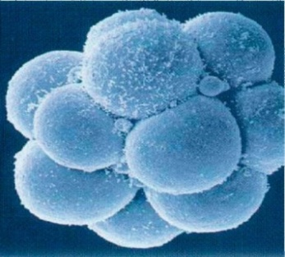
 | 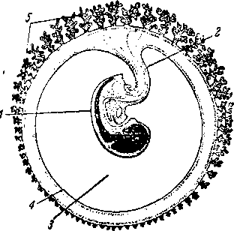 |  | Подпишите зародышевые оболочки  _______________________________________________________________________________________________________________________________________
- 6 |  | 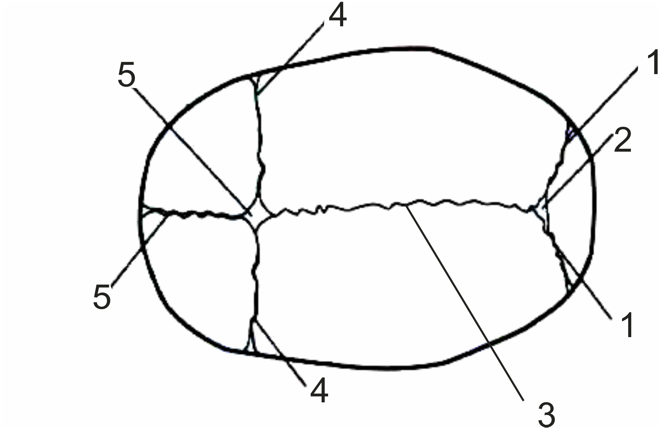 | Подпишите анатомические единицы головки плода  _______________________________________________________________________________________________________________________________________________________________________________
- 7 |  | 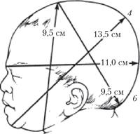 | Подпишите размеры головки плода  _______________________________________________________________________________________________________________________________________________________________________________
- 8 |  | 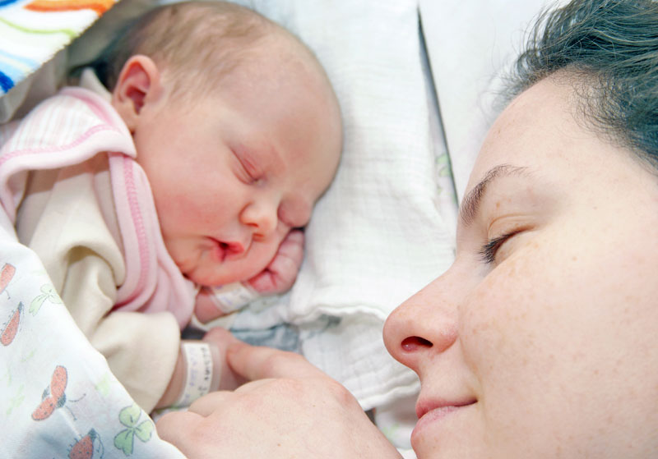 | Перечислите признаки зрелости новорожденного.  ____________________________________________________________________________________________________________________________________________________________________________________________________________________________________________________________________________________________________________
- 1 |  | 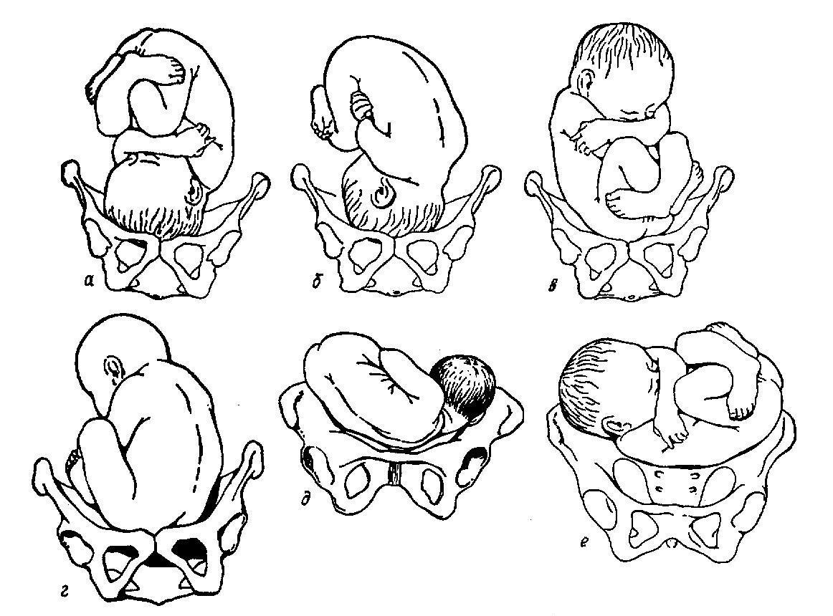 | Определить положение, предлежание, позицию и вид позиции плода.  а –  б –  в –  г –  д –  е-
- 2 |  | 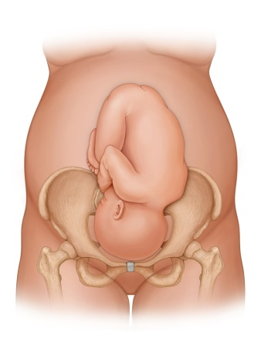 | - Определить место наилучшего выслушивания сердцебиения плода  ___________________  ___________________
- 3 |  | 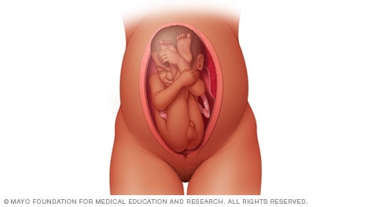 | - Определить место наилучшего выслушивания сердцебиения плода  ___________________  ___________________
- 4 |  | 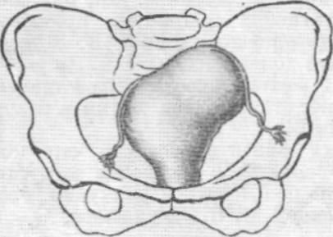 | Какой признак изображен на рисунке?
- 5 |  | 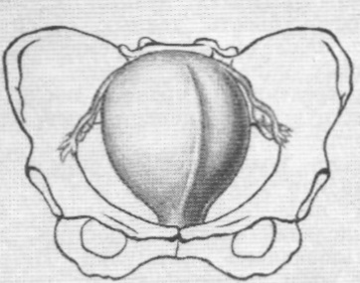 | Какой признак изображен на рисунке?
 |  | 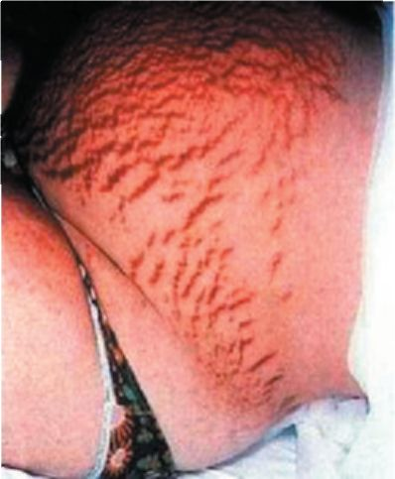 | К какой группе признаков беременности относится изображенный на рисунке признак?

ЗАДАНИЕ № 3
Решите ситуационные задачи
Задача 1.
В женской консультации на очередном приеме 15 мая первобеременная женщина 25 лет. Предъявляет жалобы на тошноту, рвоту по утрам. Последняя менструация 13 марта.
При обследовании выявлено: наружные половые органы развиты правильно, влагалище не рожавшей, слизистая влагалища цианотична, шейка матки цилиндрической формы, матка увеличена, придатки не определяются, выделения обычные. Живот мягкий, безболезненный.
- Поставьте предварительный диагноз.
- Перечислите признаки беременности по группам.
- Определите срок беременности.____________________________
- Определите предполагаемую дату родов.____________________
- Назначьте дату следующего посещения ЖК._________________
____________________________________________________________________________________________________________________________________________________________________________________________________________________________________________________________________________________________________________________________________________________________________________________________________________________________________________________________________________________________________________________________________________________________________________________________________________________________________________________________________________________

Задача 2.

В женской консультации на очередном приеме беременная женщина 28 лет. В декретном отпуске находится 4 недели с 1 августа.
При наружном акушерском обследовании выявлено: ВСДМ – 34 см, ОЖ – 87 см. Положение плода продольное, спинка пальпируется справа, над входом в малый таз пальпируется плотная округлая баллотирующая часть плода. Сердцебиение плода выслушивается справа ниже пупка, ясное ритмичное 138 уд/мин.
- Определите срок беременности._____________________________
- Назовите достоверные признаки беременности.
- Определите предполагаемую дату родов._____________________
- Определите предлежание и позицию плода.
- Назначьте дату следующего посещения.______________________
________________________________________________________________________________________________________________________________________________________________________________________________________________________________________________________________________

Задача 3
При очередной явке в ж.к. в 36 недель беременности повторнородящей К. (было 2 родов крупными плодами) обнаружено, что передняя брюшная стенка перерастянута. Окружность живота 98 см. ВСДМ — 28 см. В дне матки части плода не определяются, слева определяется крупная часть мягковатой консистенции. Предлежащей части нет. Сердцебиение плода ясное, ритмичное 136 уд/мин, на уровне пупка.

  - Поставьте предварительный диагноз
  - Назовите достоверные признаки беременности
  - Определите положение и позицию плода
  - Решите вопрос о необходимости госпитализации женщины.
________________________________________________________________________________________________________________________________________________________________________________________________________________________________________________________________________________________________________________________________________________________________________________________________________________________________________________________________________________________________________________________________________________________
Задача 4
Первобеременная, 19 лет, впервые обратилась в ЖК 1 апреля. По профессии маляр. Жалобы на задержку менструации, тошноту, особенно на работе, повышенную сонливость и повышенный аппетит. Половая жизнь вне брака, но собирается регистрировать брак с отцом ребенка. Будет рожать. Соматической и гинекологической патологии не выявлено. По данным внутреннего исследования – шейка матки цианотична, матка увеличена до 6-7 недель беременности, асимметрична, отмечается размягчение перешейка.

- Поставьте предварительный диагноз.
- Перечислите признаки беременности по группам.
- Перечислить анализы, которые женщина должна выполнить к следующему разу.
- Перечислить, каких специалистов надо посетить и объяснить, с какой целью эти консультации проводятся.
- Назначить дату следующего посещения._________________
________________________________________________________________________________________________________________________________________________________________________________________________________________________________________________________________________________________________________________________________________________________________________________________________________________________________________________________________________________________________________________________________________________________________________________________________________________________________________________________________

Задача 5
Определите дату выдачи декретного отпуска и дату предстоящих родов, если известно, что последняя менструация у повторнобеременной М. была 3 февраля, встала она на учет в сроке 7 -8 недель 26 марта, первое шевеление ощутила 6 июня.
________________________________________________________________________________________________________________________________________________________________________________________________

Задача 6
Женщина посетила врача 15 июня. Тест на беременность положительный. У нее регулярный 30 – дневный цикл, последняя менструация была с 4 по 9 апреля.
Укажите предполагаемый срок родов.
____________________________________________________________________________________________________________________________________
Задача 7
Первобеременная женщина поступила 20 сентября в отделение патологии беременных. Соматически здорова. Последняя менструация была 13 декабря, впервые ощутила шевеление плода 2 мая. При обследовании установлено: тазовый конец плода в дне матки, спинка плода спереди, слева. Предлежащая часть прижата ко входу в малый таз.
- Определите срок беременности___________________________
- Определите дату выдачи декретного отпуска_______________
- Определите предлежание, позицию и вид позиции плода.
____________________________________________________________________________________________________________________________________________________________________________________________________________________________________________________________________________

ЗАДАНИЕ ДЛЯ ЗАКРЕПЛЕНИЯ ТЕМЫ
Выберите правильный ответ
1. Послед - это:
1. амнион, хорион, пуповина
2. плацента, пуповина
3. плацента, оболочки
4. плацента, оболочки, пуповина
2. При физиологическом течении беременности общая прибавка массы тела:
1. 10-12 кг
2. 15-17 кг
3. 5-6 кг
4. 20-21 кг
3. В пуповине расположены сосуды:
1. три артерии
2. две артерии, одна вена
3. две вены и одна артерия
4. три вены

4. Продолжительность беременности в норме:
1. 38 недель
2. 280 дней
3. 9 акушерских месяцев
4. 90 дней
5. За неделю у беременной прибавка массы тела в норме составляет:
1. 200-300 гр
2. 300-350 гр
3. 400-450 гр
4. 600-700 гр
6. Оплодотворение происходит в:
1. шейке матки
2. полости матки
3.ампулярном отделе маточных труб
4. яичниках
7.К предположительным признакам беременности относятся:
1. прекращение менструаций
2. шевеление плода
3.тошнота, рвота
4. цианоз шейки матки
8. Ворсинчатая оболочка яйца – это:
- хорион
- амион
- децидуальная оболочка
- эмбриобласт
9. Вероятным признаком беременности является:
- слюнотечение
- задержка менструации
- рвота
- вкусовые причуды
10. Достоверным признаком беременности является:
- увеличение матки
- задержка менструации
- увеличение молочных желез
- выслушивание сердцебиение плода
11. Дородовый декретный отпуск беременным выдается:
- в 26 недель
- в 28 недель
- в 30 недель
- в 37 недель
12.Влияние вредных факторов в эмбриональном периоде приводит:
- к формированию аномалий развития плода
- к развитию плацентарной недостаточности
- к гипоксии плода
- к преждевременным родам
13. После первого деления зиготы образуются:
- гаметы
- бластулы
- морулы
- фолликулы
14. Погружение зародыша в слизистую матки называется:
- овуляция
- оплодотворение
- имплантация
- плодентация
15. Первое шевеление повторнородящая ощущает в сроке:
- 20 недель
- 18 недель
- 22 недели
- 16 недель

ЗАНЯТИЕ 2. ФИЗИОЛОГИЧЕСКИЕ РОДЫ.

ЦЕЛЬ ЗАНЯТИЯ: ознакомиться с понятием родов, причинами наступления родов, физиологией родового акта; понять суть процессов, происходящих во время родов.
ПК 1.1, 4.3, 4.6, 5.6

ОПОРНЫЕ ВОПРОСЫ ТЕМЫ:
- Определение и классификация родов.
- Причины наступления родов.
- Предвестники родов.
- Родовые изгоняющие силы.
- Клиническое течение первого периода родов.
  - механизмы раскрытия шейки матки
  - классификация излития ОПВ
  - длительность 1 периода родов
- Клиническое течение второго периода родов.
- врезывание и прорезывание головки
- биомеханизм родов
- Клиническое течение третьего периода родов.
- способы отделения плаценты
- подсчет кровопотери
ОСНАЩЕНИЕ ЗАНЯТИЯ:
- фантом акушерский | - видеофильм
- кукла-плодик | - таблицы, микротаблицы
- плацента с пуповиной | - карточки с заданиями
- макет женского таза | - схемы
- проектор | - рисунки
- ноутбук | - мультимедийная презентация

ЗАДАНИЕ ДЛЯ КОНТРОЛЯ ИСХОДНОГО УРОВНЯ ЗНАНИЙ
Ответьте на вопросы

- Биомеханизм родов - это рождение плода во время потуг?
1. да | 2. нет
2. I момент биомеханизма родов при переднем виде затылочного предлежания – это сгибание головки?
- да | 2. нет

3. Является ли задний вид затылочного предлежания вариантом
нормального биомеханизма родов?
1. да | 2. нет

4. Структурные изменения шейки матки у первородящих в родах начинаются с области наружного зева?
1. да | 2. нет

5. Структурные изменения шейки матки у повторнородящих начинаются с раскрытия шейки матки с одновременным ее сглаживанием?
1. да | 2. нет

6. Своевременное отхождение вод должно наступать во 2 периоде родов?
1. да | 2. нет

7. Началом родов следует считать отхождение околоплодных вод?
1. да | 2. нет

8. В родах выделяют 3 периода?
1. да | 2. нет

9. При отделении последа всегда образуется ретроплацентарная гематома?
1. да | 2. нет

10. Срочные роды – это преждевременные роды?
1. да | 2. нет

ЗАДАНИЯ ДЛЯ АКТУАЛИЗАЦИИ ЗНАНИЙ
ЗАДАНИЕ № 1
Ответьте на поставленные вопросы

  - Перечислите предвестники родов.
______________________________________________________________________________________________________________________________________________________________________________________________________________________________________________________________________________________________________________________________________________________________________________________________________________________________________________________________________________
2. Что такое контракционное кольцо?
______________________________________________________________________________________________________________________________________________________________________________________________________
  - Что такое пояс соприкосновения?
________________________________________________________________________________________________________________________________________________________________________________________________________________________________________________________________________
  - Назовите родовые изгоняющие силы.
______________________________________________________________________________________________________________________________________________________________________________________________________
  - Назвать периоды родов.
________________________________________________________________________________________________________________________________________________________________________________________________________________________________________________________________________
  - Понятие своевременного излития вод.
______________________________________________________________________________________________________________________________________________________________________________________________________
  - Продолжительность II периода родов.
______________________________________________________________________________________________________________________________________________________________________________________________________
  - Что такое врезывание головки?
____________________________________________________________________________________________________________________________________
__________________________________________________________________
  - Что такое прорезывание головки?
______________________________________________________________________________________________________________________________________________________________________________________________________
  - Какова продолжительность III периода родов.
______________________________________________________________________________________________________________________________________________________________________________________________________
  - Перечислить способы отделения плаценты от стенки матки.
______________________________________________________________________________________________________________________________________________________________________________________________________
  - Что такое биомеханизм родов?
________________________________________________________________________________________________________________________________________________________________________________________________________________________________________________________________________
  - Что такое проводная точка?
______________________________________________________________________________________________________________________________________________________________________________________________________

ЗАДАНИЕ № 2

Подпишите рисунки.

1 | 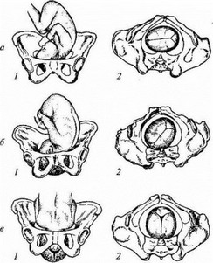 | Определите моменты биомеханизма родов  а___________________  1  2  б __________________  1  2  в___________________  1  2
2 | 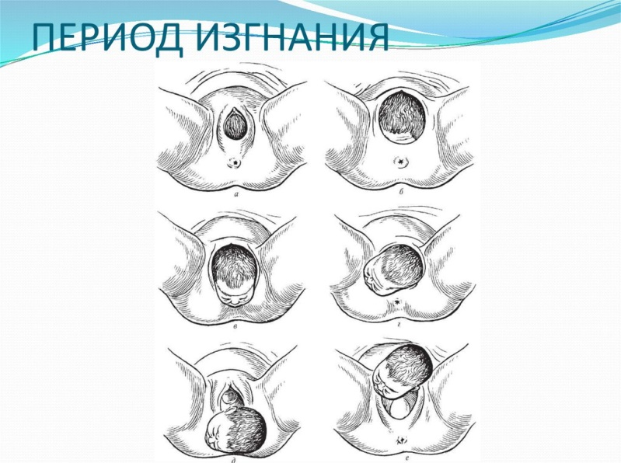 | Определите моменты биомеханизма родов  а___________________  б __________________  в___________________  г___________________  д___________________  е___________________
3 | 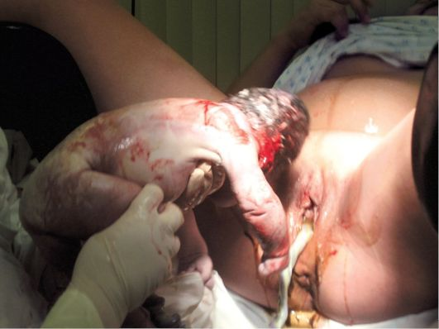 | Какой момент родов изображен?  _____________________  _____________________
4 | 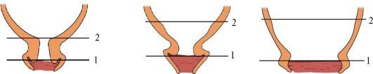 | Определите, женщина первородящая или повторнородящая?  ______________________________________________
5 | 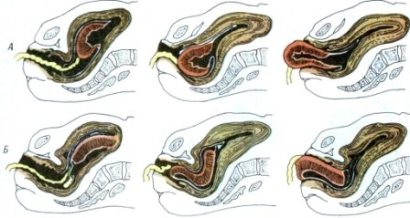 | Определите тип отслойки плаценты  а_______________________________________  б_______________________________________
6 |  | Что изображено?  _____________________________________________
7 | 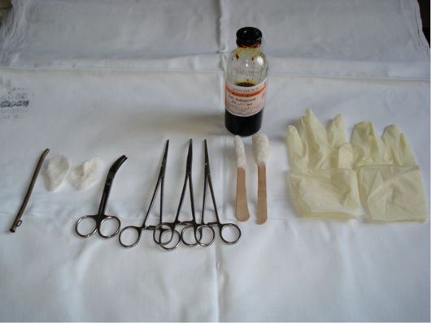 | Для чего необходим данный набор?  ____________________________________________________________________________________________________
8 | 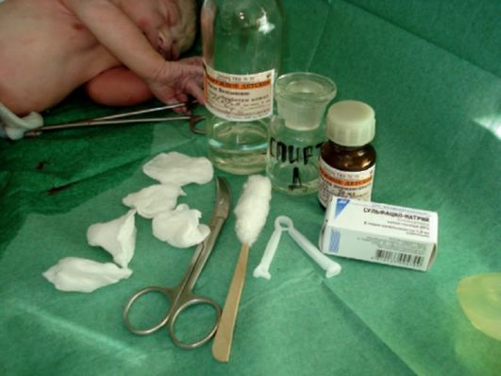 |  | Для чего необходим данный набор?  ____________________________________________________________________________________________________
9 | 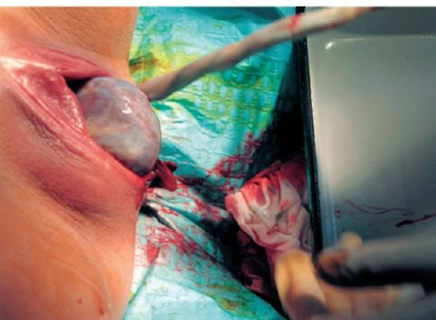 | Какой период родов изображен?  _____________________________________________________________________
10 | 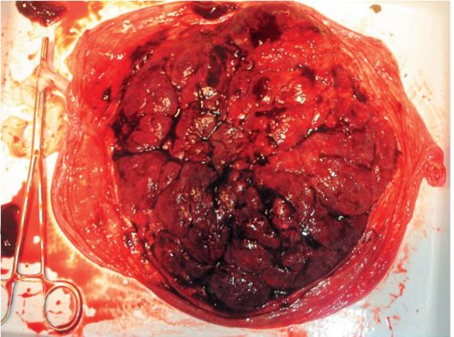 | Определите часть плаценты  ____________________________________________________________
11 | 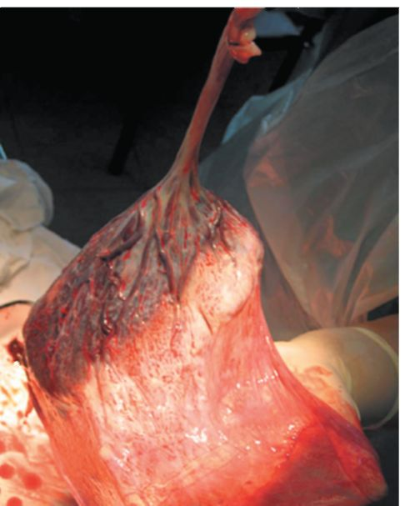 | Определите часть плаценты  ____________________________________________________________
МАТЕРИАЛ ДЛЯ ЗАКРЕПЛЕНИЯ ТЕМЫ
Задание 1

Выберите правильный ответ:
1. Началом родов следует считать:
- прижатие головки ко входу в малый таз
- появление нерегулярных схваток
- появление регулярных схваток
- отхождение околоплодных вод

2. Раскрытие шейки матки происходит в результате:
- сокращения мышц матки в области дна
- ретракции мышечных волокон матки
- дистракции нижнего сегмента матки
- контракции, ретракции и дистракции мышечных волокон матки

3. Структурные изменения шейки матки у первородящих в родах начинаются с:
- области наружного зева
- области внутреннего зева
- раскрытия шейки матки с одновременным ее сглаживанием
- укорочения шейки матки

4. Структурные изменения шейки матки в родах у повторнородящих начинаются с:
- области наружного зева
- области внутреннего зева
- раскрытия шейки матки с одновременным ее сглаживанием
- сглаживания шейки матки после ее раскрытия

5. Для «зрелой» шейки матки характерно:
- мягкая консистенция
- отклонение ее к крестцу
- длина 2–2,5 см
- закрытый цервикальный канал

6. Для незрелой шейки матки характерно:
- длина 1–1,5 см
- мягкая консистенция
- отклонение ее крестцу
- свободно проходимый цервикальный канал

7. Полное раскрытие шейки матки:
- 10 см
- 8 см
- 6 см
- 5 см

8. К предвестникам родов относится:
- раскрытие шейки матки
- отхождение слизистой пробки
- появление регулярных схваток
- все перечисленное

9. Преждевременным отхождением околоплодных вод считают отхождение вод:
- до начала родовой деятельности
- при появлении регулярных схваток
- в активной фазе родов
- при появлении потуг

10. Ранним отхождением околоплодных вод считают отхождение вод:
- до начала схваток
- при появлении нерегулярных схваток
- при раскрытии шейки матки на 6 -7 см
- при появлении потуг

11. В первом периоде родов происходит:
- появление потуг
- образование плодного пузыря
- врезывание головки плода
- прорезывание головки плода

12. Проводной точкой при затылочном предлежании является:
- большой родничок
- стреловидный шов
- малый родничок
- подзатылочная ямка

13. Последовый период длится:
- от 5 до 15 минут
- от 5 до 30 минут
- от 20 мин до 1 часа
- до 5 минут

14. Третий момент биомеханизма родов при переднем виде затылочного предлежания:
- внутренний поворот головки
- сгибание головки
- разгибание головки
- наружный поворот головки

15. Предельно допустимая кровопотеря для роженицы весом 70 кг составляет:
- 300 мл
- 350 мл
- 400 мл
- 450 мл

16. Предельно допустимая кровопотеря для роженицы весом 90 кг составляет:
- 300 мл
- 350 мл
- 400 мл
- 450 мл

17. Ретроплацентарная гематома образуется при отделении плаценты:
- с центра
- с края
- преждевременно
- ручным способом

18. Оценка новорожденного по шкале Апгар проводится в родовом зале:
- 1 раз (сразу после родов)
- 2 раза (на 1 и 5 минуте)
- 3 раза (на 1, 5, 10 минуте)
- 4 раза (на 1, 5, 10, 20 минуте)

19. Частота сердцебиения у новорожденного:
- 80–100 уд/мин
- 100–120 уд/мин
- 120–160 уд/мин
- 160–180 уд/мин

20. Профилактика офтальмобленореи проводится:
- раствором нитрата серебра
- раствором альбуцида
- раствором фурацилина
- раствором антибиотика

Задание 2
Решите ситуационные задачи
Задача 1
Повторнородящая 32 лет поступила в родильный дом в 40 недель беременности с хорошей родовой деятельностью. Рост – 164 см, вес – 72 кг. В анамнезе 1 самопроизвольные роды и 2 искусственных аборта. Родовая деятельность продолжалась 7 часов. 10 минут назад родилась живая доношенная девочка массой 3400 г. Выделилось 250 мл крови, кровотечение продолжается. Признаков отделения плаценты нет.
- Определите период родов.__________________________________
- Определите кровопотерю в родах на данном этапе._____________
- Назовите возможную причину кровотечения.
- Какими способами может отделяться плацента?
________________________________________________________________________________________________________________________________________________________________________________________________________________________________________________________________________

Задача 2
Первобеременная поступила в родильный дом с хорошей родовой деятельностью, которая началась 5 ч назад. Околоплодные воды излились 2 ч назад. Головка плода прижата ко входу в малый таз. Сердцебиение плода ясное, ритмичное 142 ударов/мин, слева ниже пупка.
При осмотре обнаружено: шейка матки сглажена, открытие 8 см., плодного пузыря нет.
- Определите период родов. _________________________________
- Определите предлежание и позицию плода.
- Дайте заключение о своевременности излития околоплодных вод.
________________________________________________________________________________________________________________________________________________________________________________________________________________________________________________________________________

Задача 3
Повторнобеременная в сроке 38 недель поступила в родильный дом с подозрением на излитие околоплодных вод. Регулярных схваток нет. Женщину беспокоят болевые ощущения внизу живота и в крестце. При влагалищном исследовании обнаружено: шейка матки расположена по проводной оси таза, размягчена, наружный зев пропускает кончик пальца, плодный пузырь цел. При наружном исследовании: головка плода прижата ко входу в малый таз. Сердцебиение плода ясное, ритмичное 142 ударов/мин, слева ниже пупка.
- Определите, начались ли роды у беременной.__________________
- Определите предлежание и позицию плода.
- Оцените состояние шейки матки.
- Как можно обозначить состояние женщины?
__________________________________________________________________________________________________________________________________________________________________________________________________________________________________________________________________________________________________________________________________________

Задача 4
Повторнобеременная поступила в родильный дом с хорошей родовой деятельностью, которая началась 6 ч назад. Околоплодные воды излились во время осмотра. Головка плода в полости малого таза. Сердцебиение плода ясное, ритмичное 140 ударов/мин, справа ниже пупка.
При осмотре обнаружено: шейка матки сглажена, открытие 10 см., плодного пузыря нет.
- Определите период родов.__________________________________
- Определите предлежание и позицию плода.
- Дайте заключение о своевременности излития околоплодных вод.
______________________________________________________________________________________________________________________________________________________________________________________________________

Задача 5
Первородящая Б. поступила в роддом с жалобами на регулярные схватки с 12.00 часов, в 10.00 произошло излитие околоплодных вод и в 16.00 в переднем виде затылочного предлежания родился живой мальчик, вес 3350 г., длина 51 см., с оценкой по шкале Апгар 9 баллов. Послед отделился и выделился самостоятельно через 15 минут. Кровопотеря в родах составила 220 мл.
1. Оцените течение родов.
2. Подсчитайте продолжительность родов общую и по периодам.
________________________________________________________________________________________________________________________________________________________________________________________________
Тема 4. ПОСЛЕРОДОВЫЙ ПЕРИОД
ЦЕЛЬ ЗАНЯТИЯ: познакомиться с основными изменениями, происходящими в организме родильницы, изучить физиологическое течение послеродового периода, правила ухода за родильницей.
ПК 1.1, 4.3, 4.6, 5.6

ОПОРНЫЕ ВОПРОСЫ ТЕМЫ:
- Длительность послеродового периода
- Изменения в половых органах
- Изменения в молочных железах
- Изменение в других органах и системах
- Ведение послеродового периода
- Инволюция и субинволюция матки
- Характеристика раневого секрета (лохии)
- Уход за швами на промежности
- Уход за молочными железами
- Гигиена и диета в послеродовом периоде.
ОСНАЩЕНИЕ ЗАНЯТИЯ:
- фантом акушерский | - видеофильм
- тренажер для обработки швов | - микротаблицы
- медицинский инструментарий | - схемы, рисунки
- макет молочной железы силиконовый | - проектор
- ноутбук | - мультимедийная презентация

ЗАДАНИЕ ДЛЯ КОНТРОЛЯ ИСХОДНОГО УРОВНЯ ЗНАНИЙ
Дополните предложения
1. Послеродовый период начинается __________________________
и продолжается________________________________________________
2. Ранний послеродовый период длится________________________
3. Основные изменения в организме родильницы происходят в ______________________________________________________________
4. Лактостаз – это___________________________________________________
5. Мастит – это _____________________________________________________
6. Инволюция матки– это ____________________________________________
__________________________________________________________________
7. Выписка из родильного дома при физиологическом течении послеродового периода производится на__________________________________________
8. Перечислите преимущества грудного вскармливания ________________________________________________________________________________________________________________________________________________________________________________________________________________________________________________________________________________________________________________________________________________________________________________
9. Перечислите продукты, которые необходимо исключить из рациона родильницы ________________________________________ ________________________________________________________________________________________________________________________________________________________________________________________________
10. После выписки из роддома женщина должна посетить участкового гинеколога в течение______________________________________________

ЗАДАНИЯ ДЛЯ АКТУАЛИЗАЦИИ ЗНАНИЙ
ЗАДАНИЕ № 1
Заполните таблицу
Инволюционные процессы в половых органах

Орган | Сроки полного восстановления
Дно матки
Вес матки
Регенерация эндометрия
Ллохии
Шейка матки

ЗАДАНИЕ № 2
Установите правильную последовательность этапов манипуляций
Обработка швов на промежности | Ответ:
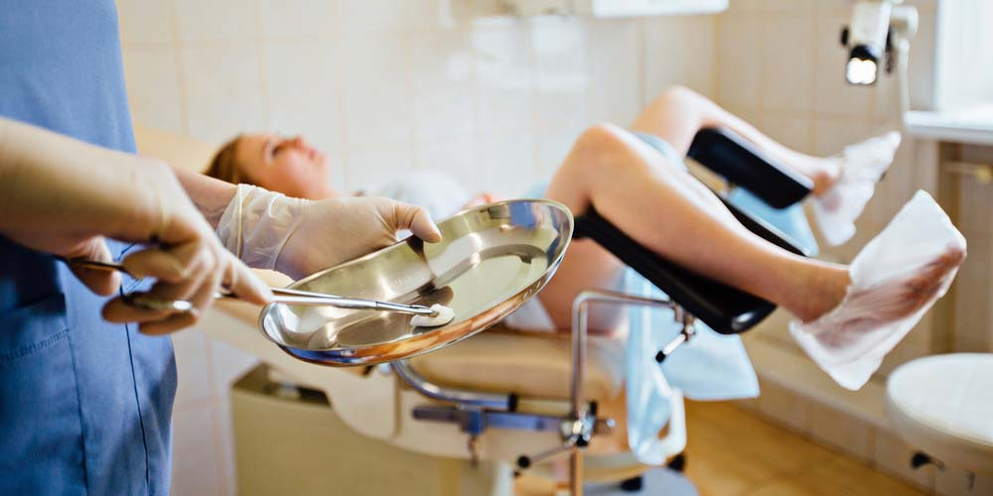 | 1. Осмотреть швы  2. Швы на промежности обработать 3 % раствором перекиси водорода.  3. Раствором фурацилина обмыть половые органы от лобка к анальному отверстию, затем обмыть внутреннюю поверхность бёдер, область заднего прохода.  4. Обработать руки и надеть стерильные перчатки.  5. Просушить швы стерильными ватными шариками.  6. Обработать швы 5% раствором йода или спиртовым раствором бриллиантового зелёного, или антисептическим средством, принятым в родильном доме.
Подготовка родильницы к кормлению грудью | Ответ:
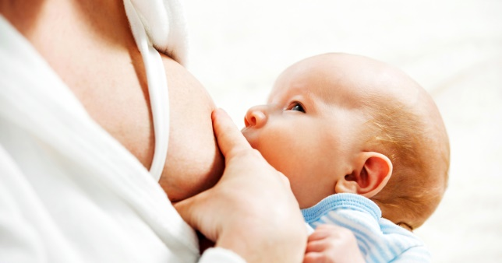 | - помыть руки с мылом;  - занять удобное положение, сидя или лежа, поставить ногу (со стороны молочной железы, из которой планируется кормление) на скамеечку;  - обмыть грудь теплой водой и осушить полотенцем (утром и вечером);  - надеть косынку, марлевую повязку;  - положить на колени чистую пеленку для ребенка;  - сцедить несколько капель молока;  - расположить в пределах досягаемости баночку для сцеживания грудного молока.

ЗАДАНИЕ № 3
- Составить меню для родильницы со швами на промежности:
Завтрак______________________
_______________________
_______________________
Обед _______________________
_______________________
_______________________
_______________________
Полдник______________________
_______________________
Ужин_______________________
_______________________
_______________________

- Составить меню для родильницы без родовых травм:
Завтрак ______________________
_______________________
_______________________
Обед _______________________
_______________________
_______________________
_______________________
Полдник______________________
_______________________
Ужин_______________________
_______________________
_______________________

МАТЕРИАЛ ДЛЯ ЗАКРЕПЛЕНИЯ ТЕМЫ
Задание 1

выберите правильный ответ

1. Ранний послеродовый период - это время от:
а) рождения плода до выписки из роддома
б) рождения последа в течение 2-х часов
в) рождения последа до выписки из роддома
2. В раннем послеродовом периоде акушерка должна наблюдать за:
а) сокращением матки
б) характером выделений из половых путей
в) АД, пульсом
г) всем вышеперечисленным
3. Продолжительность послеродового периода:
а) 3-4 недели
б) 6-8 недель
в) 9-10 недель
4. Обратное развитие матки называется:
а) инволюция
б) регенерация
в) имплантация
5. Наружный зев шейки матки закрывается к концу:
а) 1 недели
б) 6 недели
в) 2 недели после родов
6. Послеродовые выделения из матки называются:
а) лохии
б) раневой секрет
в) лохиометра
7. В первые 3 дня после родов лохии должны быть:
а) кровянистые
б) гноевидные
в) сукровичные

8. В послеродовое отделение родильницу в норме переводят через:
а) 1 час
б)4 часа
в) 2 часа
9. После родов женщину называют:
а) кормящая мать
б)роженица
в)родильница
10. Обычно молоко появляется на:
а) 2 день
б) 7 день
в) 3-4 день
11. Нагрубание, болезненность молочных желез - это:
а) признак мастита
б) признак лактостаза
в) признак трещины соска
12. Каждый день дно матки после родов опускается на:
а) 1,5 - 2 см
б) 3 см
в) 5 см
13. Матка, сокращаясь, уходит в малый таз на:
а) 3 сутки
б) 7 сутки
в) 10 суток после родов
14. Шейка матки полностью формируется на:
а) 10 дню после родов
б) 15 дню
в) к концу 3 недели
15. Шелковые швы с промежности снимают:
а) на 3 сутки
б) на 5-6 сутки
в) на 10-11 сутки
16. Схватки в послеродовом периоде называются:
а) изгоняющие
б) последовые
в) послеродовые

17.У некормящих женщин менструация восстанавливается через:
а) через 1 месяц
б) через полгода
в) через 2 месяца
18. Инволюция матки зависит от:
а) реактивности организма
б) кровопотери в родах
в) характера и течения родов
г) всего перечисленного
19. Клизму женщине со швами на промежности после родов назначают:
а) на 2 сутки
б) на 3 сутки
в) перед выпиской
20. Первое прикладывание ребенка к груди осуществляется:
а) во время родов
б) в послеродовом отделении
в) в первые 2 часа после родов

Задание 2
Решите ситуационные задачи

Задача 1
У родильницы 20 лет на 4-й день после родов поднялась температура до 39,1 °С, пульс — 102 удар. в мин. Выражено нагрубание молочных желез. Слева в наружном квадранте пальпируется болезненное уплотнение. Кожа над ним гиперемирована. Живот мягкий, безболезненный, дно матки на 8 см выше лона. Выделения из половых путей кровянисто-серозные.
  - Предположительный диагноз
  - Что могло явиться причиной данного состояния?
  - Следует ли прекращать кормление?_________________________
_______________________________________________________________________________________________________________________________________________________________________________________________________________________________________________________________________________________________________________________________________________

Задача 2
Пациентка 32 лет, соматически здоровая. Роды при доношенной беременности, продолжавшиеся 17,5 час. закончились рождением мертвого мацерированного плода. На вторые сутки после родов t — 37,8., в последующие 5 дней — в пределах нормы, далее субфебрильная. PS — 110-120 удар/мин. На 8 сутки при влагалищном исследовании: матка больше положенной нормы, болезненная. Дно матки на 2 см ниже пупка.

  - Предварительный диагноз.
  - Перечислите факторы, ставшие причиной данного состояния.
  - Дальнейшие действия медицинского персонала?
______________________________________________________________________________________________________________________________________________________________________________________________________________________________________________________________________________________________________________________________________________________________________________________________________________________________________________________________________________________________________________________________________________________________________________________________________________________________________________________________________________________________

Тема 5. КЛИМАКТЕРИЧЕСКИЙ ПЕРИОД
ЦЕЛЬ ЗАНЯТИЯ: познакомиться с основными изменениями, происходящими в организме женщин климактерического возраста, изучить физиологическое и патологическое течение климактерия, гигиену и диететику климактерия.
ПК 1.1, 4.3, 4.6, 5.6

ОПОРНЫЕ ВОПРОСЫ ТЕМЫ:
1. Определение понятий:
- пременопауза
- менопауза
- перименопауза
- климакс
- пожилой возраст
- старческий возраст
- долгожительство
2. Группы риска на возникновение климактерического синдрома.
3. Нарушения психо – эмоциональной сферы
нейроэндокринной системы
обменных процессов
4. Изменения кожи и ее придатков
сердечно – сосудистой системы
половой системы.
5. Продукты, наиболее благоприятно влияющие на организм в климактерическом периоде.
6.Факторы, улучшающие самочувствие в климактерическом периоде
7. Проблемы переходного периода мужчин.
8. Фармакотерапия климактерического и переходного периодов.

ОСНАЩЕНИЕ ЗАНЯТИЯ:
- фантом акушерский | - проектор
- макет молочной железы силиконовый | - аннотации к лекарственным препаратам
- медицинский инструментарий | - схемы, рисунки
- ноутбук | - мультимедийная презентация

ЗАДАНИЕ ДЛЯ КОНТРОЛЯ ИСХОДНОГО УРОВНЯ ЗНАНИЙ
Дополните предложения
Пременопауза — это _____________________________________________
_________________________________________________________________
______________________________________________________________
Менопауза — это ________________________________________________
_______________________________________________________________
Перименопауза — это ____________________________________________
______________________________________________________________
Постменопауза – это ________________________________________________
__________________________________________________________________
Наибольшие изменения в климактерии выражены в _____________________
___________________________________________________________системе.
Цисталгия – это ____________________________________________________
__________________________________________________________________
Диспареуния – это __________________________________________________
__________________________________________________________________
Остеопороз – это ___________________________________________________
__________________________________________________________________

ЗАДАНИЯ ДЛЯ АКТУАЛИЗАЦИИ ЗНАНИЙ
ЗАДАНИЕ № 1
Заполните граф-схему
Проявления климактерического синдрома

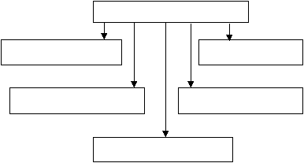

ЗАДАНИЕ № 2
Составьте кластер по заданию преподавателя:
- диететика климактерического периода
- гигиена климактерического периода
- физкультура климактерического периода

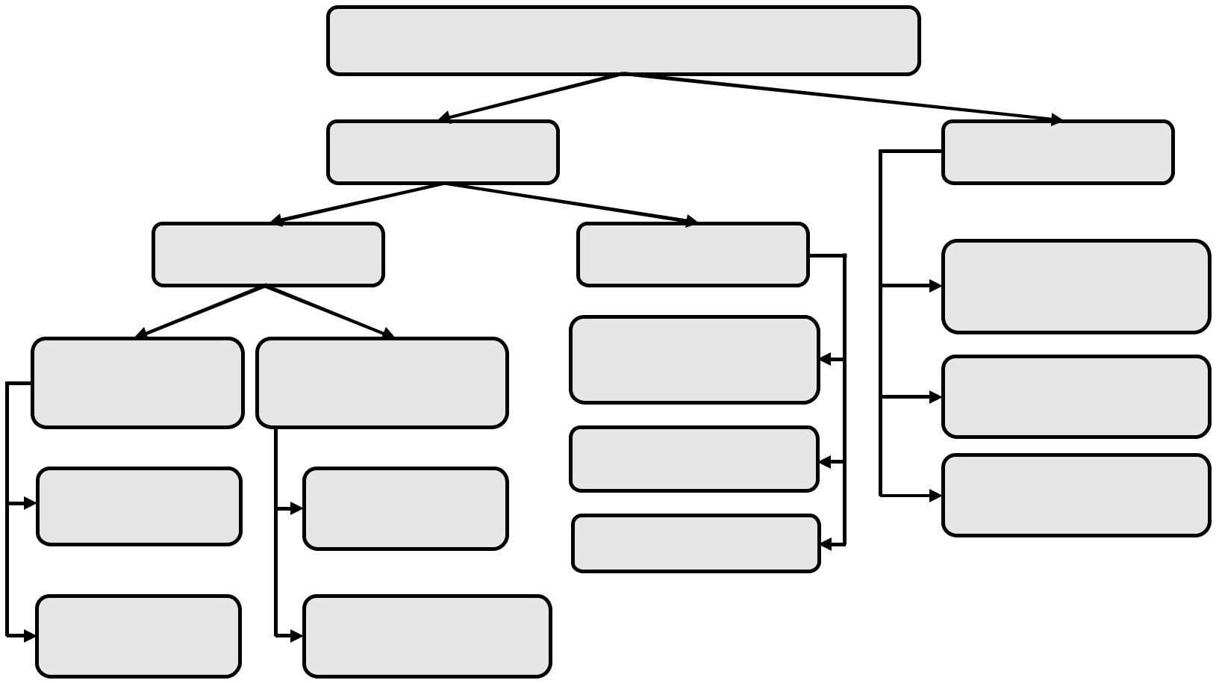

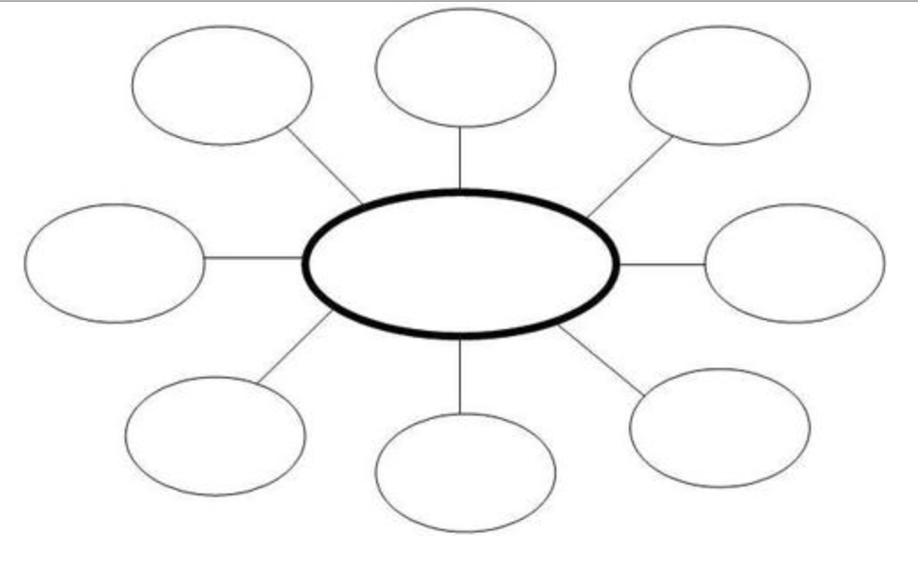
МАТЕРИАЛ ДЛЯ ЗАКРЕПЛЕНИЯ ТЕМЫ
Задание 1
Укажите один правильный ответ в каждом вопросе:

1.Пременопауза это:
а) обильные менструации
б) первая менструация
в) начало угасания гормональной активности
г) переходный период
2.климакс у женщин наступает:
б) 30-35 лет
в) 40-45 лет
г) 45-55лет
3.ранняя менопауза у женщин наступает до :
а) 35 лет
б) 45 лет
в) 55 лет
г) 60 лет
4. климакс у мужчин наступает в :
а) от 35 до 45 лет
б) 40 до 45 лет
в) от 45 до 66 лет
5. Поздний климакс у мужчин наступает в:
а) 50 лет
б) 48 лет
в) после 60 лет
6. у мужчин климакс проявляется :
а) ярче, чем у женщин
б) раньше, чем у женщин
в) позже, чем у женщин
7. диагностика климакса у мужчин основывается на:
а) повышенный аппетит
б) расстройство половой функции
в) сухость кожных покровов
8. сколько длится климактерический период у женщин:
а) 1-2года
б) 10 лет
в) 3-5 лет
9. какое питание должно быть в период климакса:
а) белковое
б)углеводное
в) молочно-растительное
10.какие продукты необходимо исключить из питания в климактерическом периоде:
а) молоко
б) кисломолочные продукты
в) шоколад
г) зелень
11. половую жизнь во время климакса необходимо:
а) исключить
б) ограничить
в) считать здоровым явлением
12.у кого должен наблюдаться мужчина в период климакса:
а) инфекциониста
б) травматолога
в) уролога-андролога
г) гематолога

Задание 2
Решите ситуационные задачи

Задача№1
Женщина 45 лет, обследована в центре здоровья. Выявлены следующие изменения: повышение холестерина до 7 ммоль/л, окружность талии 89 см, индекс курения более 140.
    - Разработать план мероприятий по оздоровлению и наблюдению.
    - К развитию каких состояний или заболеваний могут привести данные факторы риска?
________________________________________________________________________________________________________________________________________________________________________________________________________________________________________________________________________________________________________________________________________________________________________________________________________________________________________________________________________________________________________________________________________
_________________________________________________________________

Задача№2
На приеме мужчина 55 лет с жалобами на повышенную утомляемость, частое сердцебиение, периодическое снижение половой потенции, неуверенность в себе. Жалобы возникли без видимых причин. При осмотре органических изменений не выявлено со стороны органов и систем

1.Назовите период жизни мужчины и сформулируйте проблемы пациента
2.Указать тактику фельдшера
3.Проведите беседу о режиме и питании в этот период жизни.
____________________________________________________________________________________________________________________________________________________________________________________________________________________________________________________________________________________________________________________________________________________________________________________________________________________________________________________________________________________________________________________________________________________________________________________________________________________________________________________________________________________
__________________________________________________________________

Задача№3
На приеме женщина52 лет с жалобами на быструю утомляемость, приливы жара к голове, потливость, сердцебиение, головные боли. Из анамнеза: последняя менструация была 4 мес. Назад, в последний год менструации нерегулярные. Пациентка работает учителем старших классов и из-за болезни нескольких коллег вынуждена нести дополнительную нагрузку. Сын,30 лет, недавно поссорился с женой, вернулся к родителям, в связи с этим женщина сильно переживает за маленького внука. При обследовании у терапевта: со стороны сердца не выявлено патологии, врач направил ее к гинекологу.

- Назовите период жизни женщины _______________________________
- Сформулируйте проблемы пациентки
- Окажите помощь женщине в решении возникших проблем
________________________________________________________________________________________________________________________________________________________________________________________________________________________________________________________________________________________________________________________________________________________________________________________________________________________________________________________________________________________________________________________________________________________________________________________________________________________________________________________________________________________________________________________________________________________________________________________________________________________

СПИСОК ЛИТЕРАТУРЫ
      - Акушерство / Под редакцией Г.М. Савельевой. - М.: Медицина, 2017. - 816 c.
      - Акушерство [Электронный ресурс]: национальное руководство / под ред. Г. М. Савельевой, Г. Т. Сухих, В. Н. Серова, В. Е. Радзинского. - 2-е изд., перераб. и доп. - М.: ГЭОТАР-Медиа, 2018 Серия "Национальные руководства" - 1088 с.
      - Болотов, Б. Здоровье человека в нездоровом обществе / Б. Болотов. - СПб.: Питер, 2019. - 512 c.
      - Болотов, Б. Здоровье человека в нездоровом мире / Б. Болотов. - СПб.: Питер, 2018. - 512 c.
      - Гинекология [Электронный ресурс] / под ред. Г.М. Савельевой, Г.Т. Сухих, В.Н. Серова, В.Е. Радзинского, И.Б. Манухина - М.: ГЭОТАР-Медиа, 2017. Серия "Национальные руководства" - 1008 с.
      - Елисеева, О.И. Происхождение рака. Новое в науке о здоровье и жизни человека / О.И. Елисеева. - СПб.: ИГ Весь, 2015. - 208 c.
      - Карев, В.М. Ужин отдай врагу. И другие мифы о теле и здоровье человека / В.М. Карев. - СПб.: Питер, 2011. - 224 c.
      - Каптильный, В.А. Акушерство и гинекология. Практические навыки и умения с фантомным курсом / В.А. Каптильный. - М.: ГЭОТАР-Медиа, 2016. - 944 c.
      - Лазарев, С. Здоровье человека. Встреча науки и религии / С. Лазарев. - М.: Диля, 2017. - 208 c.
      - Ланковиц, А. В. Акушерство и гинекология (для школ медицинских сестер) / А.В. Ланковиц. - Москва: СИНТЕГ, 2017. - 320 c.
11. Маргазин В. А. Лечебная физическая культура - Издательство "СпецЛит", 2020 г. - 863 с.
12. Назарова И. Б., Шембелев И. Г. Репродуктивное здоровье и планирование семьи: учебник для СПО - Издательство "Лань", 2021 г. – 280 с.
13. Перлмуттер, Д. Еда и мозг. Что углеводы делают со здоровьем, мышлением и памятью / Дэвид Перлмуттер, Кристин Лоберг, Переводчик Галина Федотова, Светлана Чигринец. – М. : Манн, Иванов и Фербер,2018.-460 с.
14. Прилепская В.Н., Радзинский В.Е. Руководство по акушерству и гинекологии для фельдшеров и акушерок. М.: ГЭОТАР-Медиа, 2017г. -320 с.
15. Психологическая адаптация и психологическое здоровье человека в осложненных условиях жизненной среды / Под ред. Н.М. Сараева. - М.: Ленанд, 2013. - 552 c.
16. Радзинский В. Е. Акушерство: учебник для акушерских отделений средних специальных медицинских учебных заведений. М.: ГЭОТАР-Медиа, 2017 г. – 480 с.
17. Розин, В.М. Психика и здоровье человека / В.М. Розин. - М.: КД Либроком, 2018. - 224 c.
18. Саламатов, В.Е. Лекарство от стресса: Нервно-психическое здоровье человека / В.Е. Саламатов. - СПб.: ТИД Амфора, 2013. - 64 c.
19. Славянова И. К. Акушерство и гинекология. Учебник / Славянова И. К. - М.: Феникс, 2017. - 455 c.
20. ДеЧерни, А.Х. Акушерство и гинекология: диагностика и лечение. В 2-х томах. Том 1. Акушерство. Гриф УМО по медицинскому образованию / А.Х. ДеЧерни. - М.: МЕДпресс-информ, 2013. - 788 c.

